Администрация МО «Усть-Коксинский район» информирует:
о возможности предоставления в аренду для индивидуального жилищного строительства земельного участка с местоположением: с. Гобуново, площадью 2000 кв.м.;
о возможности предоставления в соответствии с п.8 ст.10 Федерального закона от 24.07.2002 N 101-ФЗ "Об обороте земель сельскохозяйственного назначения" в аренду сроком на 5 лет для сельскохозяйственного использования земельного участка с условным номером 04:08:000000:108:ЗУ1, с местоположением: Амурское сельское поселение, площадью: 136215 кв.м.
Лица, заинтересованные в предоставлении вышеуказанных земельных участков для указанных целей, вправе в течение тридцати дней со дня опубликования настоящего извещения подавать в администрацию МО «Усть - Коксинский район» заявления о намерении участвовать в аукционе на право заключения договора аренды.
Заявления подаются в письменной форме заинтересованным лицом лично при наличии документа, удостоверяющего личность, либо уполномоченным представителем заявителя при наличии документа, подтверждающего права (полномочия) представителя, с приложением копий указанных документов, по адресу: Республика Алтай, Усть-Коксинский район, с. Усть-Кокса, ул. Харитошкина, д. 3. Дата окончания приема заявлений: 20.01.2025 г.
Со схемами расположения вышеуказанных земельных участков можно ознакомиться по адресу: с. Усть-Кокса, ул. Харитошкина, д. 6, в отделе архитектуры и земельных отношений администрации МО «Усть-Коксинский район, с 09⁰⁰ до 17⁰⁰ часов, по следующим дням: понедельник, среда (приемные дни), а также на официальном сайте администрации МО «Усть-Коксинский район» http://new.altay-ust-koksa.ru/ и сайте https://torgi.gov.ru.

с. Горбуново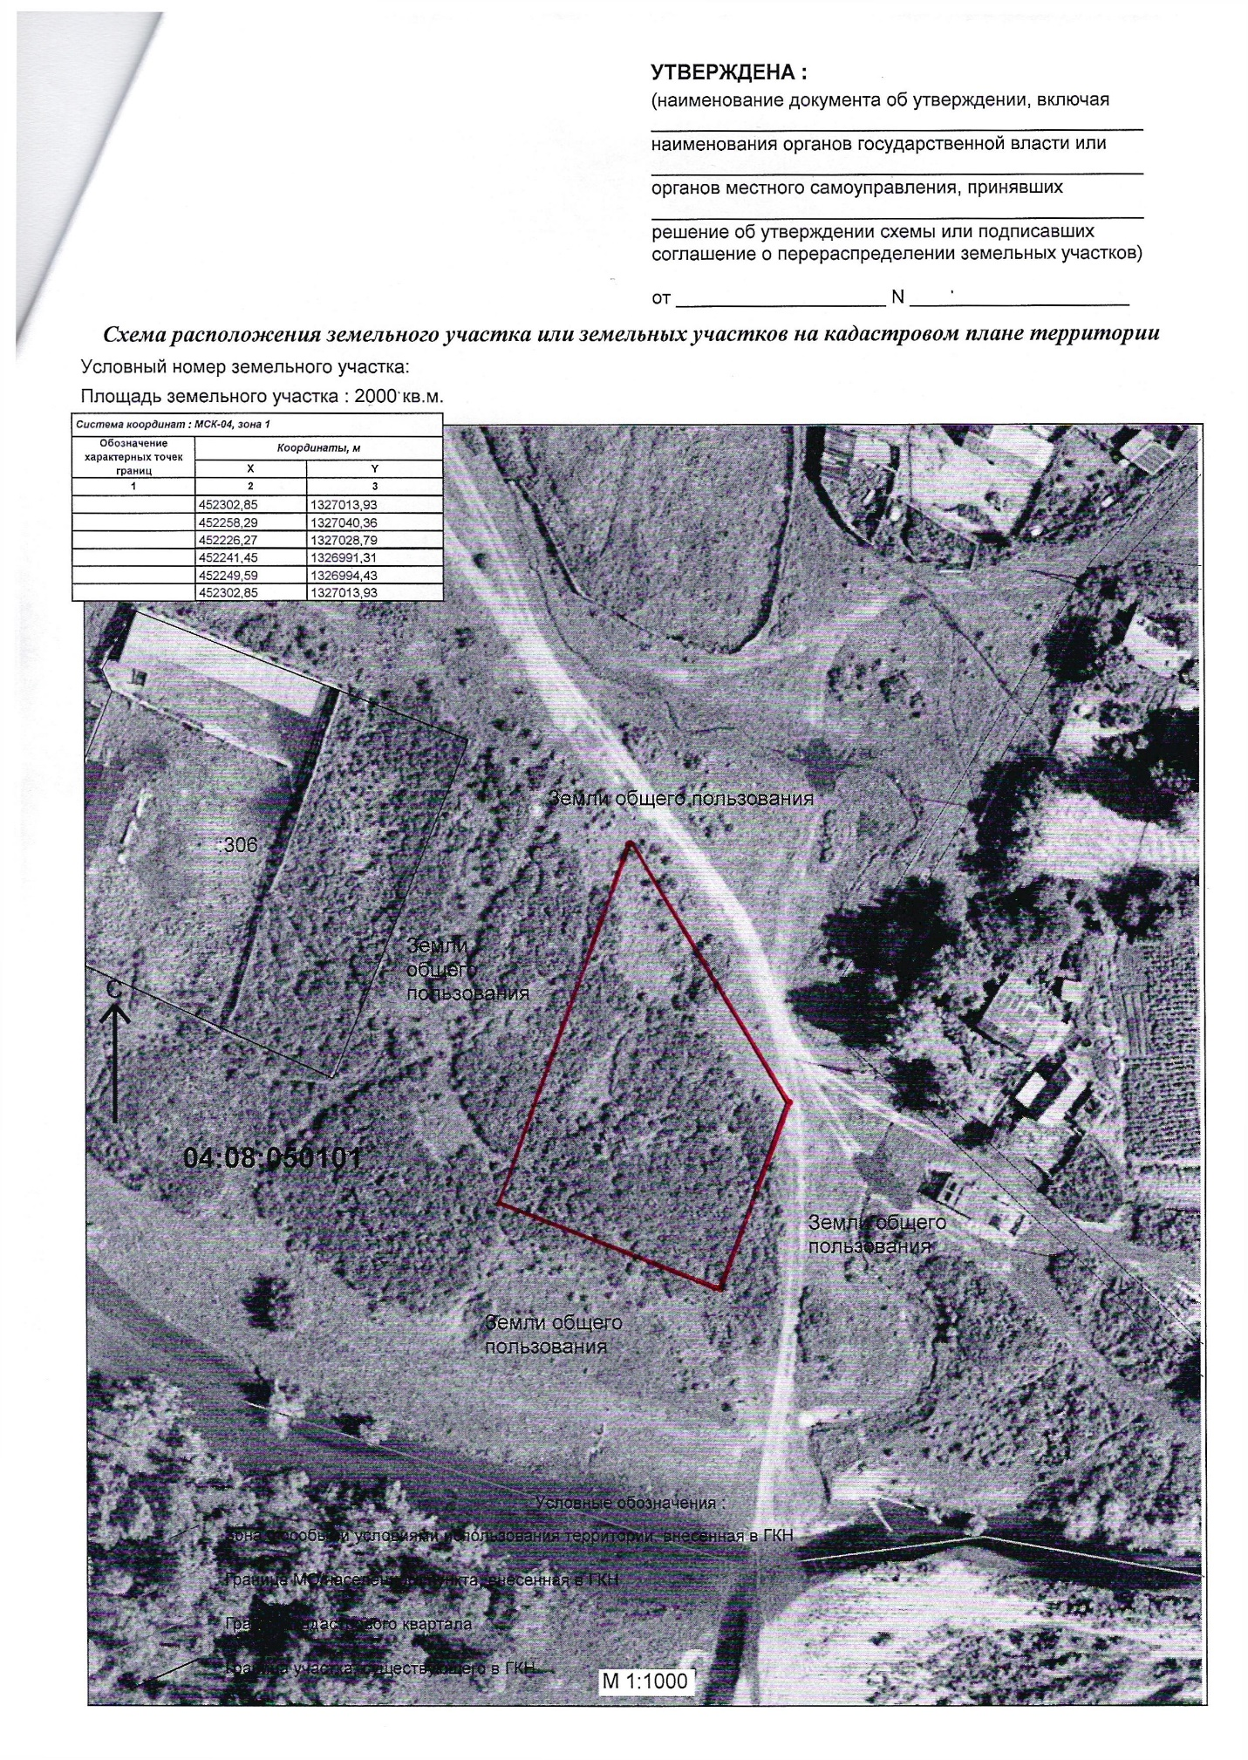Амурское с.п.